curriculum vitae

LAUTARO NAHUEL LUCERO NOGUERA

|  |
| --- |
|  |
|  |
|  |

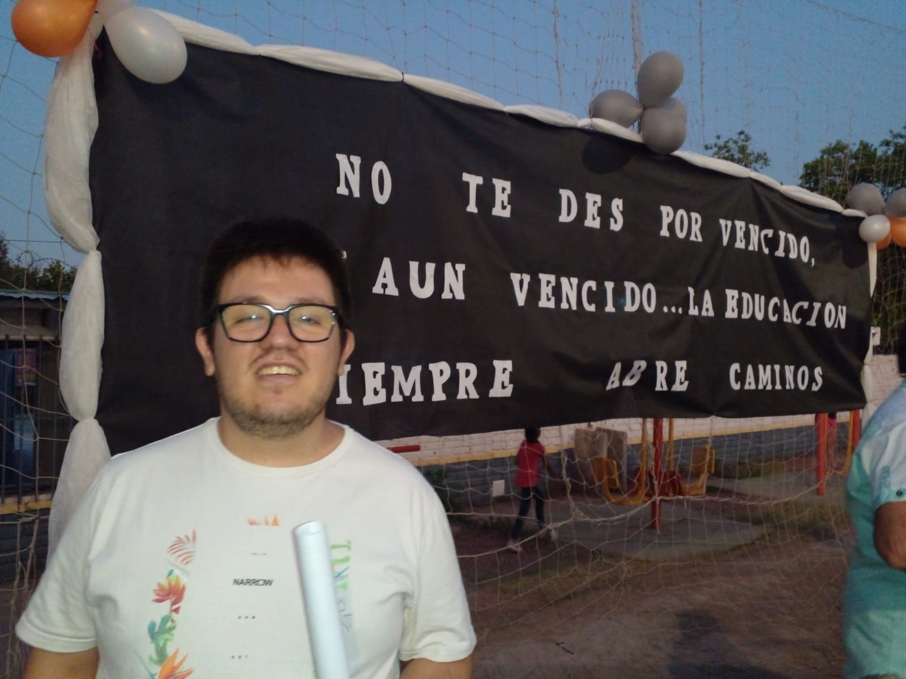

|  |  |
| --- | --- |
| CURRICULUM VITAE |  |

Datos personales

* Nombre: **Lautaro Nahuel Lucero Noguera**
* Fecha de nacimiento: 30/11/2001
* Nacionalidad: argentino
* Estado civil: soltero
* Hijos: ninguno
* Nº CUIL: 20-43830995-1
* Correo: [.lautarolucero30@gmail.com](mailto:.lautarolucero30@gmail.com)
* Teléfono: 261- 5356684
* Dirección: Magallanes 621 - Carrocilla - Mendoza

Formación académica

* 2016-2020 – Secundaria: Escuela Pablo Neruda
* 2021-2024 – Formación profesional en Gastronomía CCT Antártida Argentina
* 2021 –2021 Informador Turístico CCT Antártida Argentina
* 2022 –2022 Ceremonial y protocolo CCT Antártida Argentina
* 2024 – 2024 operador de PC I y II CCT Antártida Argentina
* 2025 –pandera escala Leonor Lemos

Experiencia:

* 2023 - 2024 Atención al público en bar cultural teatro Leonardo Fabio. Asociación chacras para todos.
* 2021-2022 Ayudante de cocina en Gallego de Chacras
* 2021-2022 Talleres de habilidades sociales – Instituto Comunico coordinando los – Trabajo talleres de habilidades sociales, ayudando en la organización y en las tareas del día.

Conocimientos:

* Conocimientos sobre atención al cliente
* Recetas de cocina argentina
* Trabajo de ayudante de cocina
* Manejo de PC, programas Word – Excel – Power point-
* Conocimiento de Ingles básico

Aptitudes laborales:

* Muy responsable con el desarrollo de su labor.
* Respetuoso de las normas de trabajo.
* Excelente relación con el personal, encargado y compañeros.
* Habilidad en el aprendizaje de nuevas tareas.
* Actitud de superación